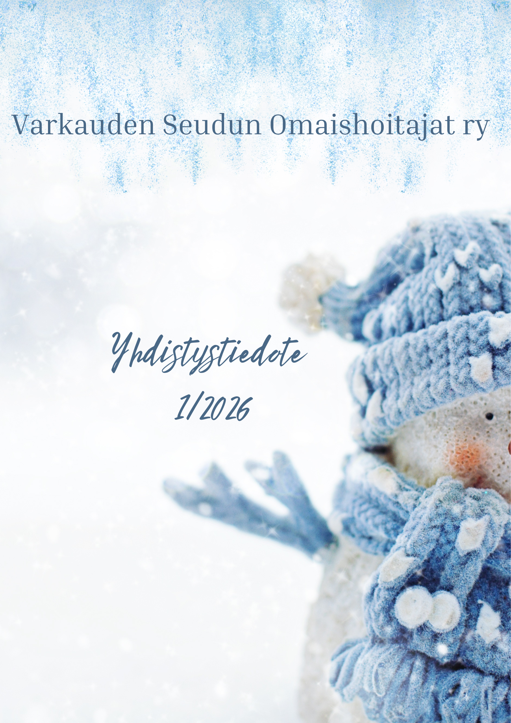

Hei omaishoitajat ja läheiset

Kiitämme teitä kaikkia kuluneesta vuodesta, joka oli hieno vuosi olla yhdessä ja nauttia kaikesta tekemisestä, sekä teidän tuesta ja mukana olosta toiminnassamme.
Joululomat on nyt pidetty ja olemme aloittamassa vuotta 2026 uusin mielin ja kuljemme yhdessä kohti valoa.
Olemme saaneet myönteisen päätöksen raha-anomukseemme ja voimme hyvillä mielin jatkaa ainakin taas vuoden eteenpäin.
Vuosi 2026 on meidän juhlavuosi, yhdistyksen täyttäessä komeat 20 vuotta, sitä juhlistamme teidän kanssanne huhtikuussa, jolloin pidämme juhlan 20-vuoden toiminnan kunniaksi.
Vuoden teemana on merkityksellinen omaishoito, tämän pidämme näkyvissä toiminnassamme sekä yhdistyksessä, että se näkyy omaishoitajaliitossa. Mitkä asiat tuovat elämäämme iloa ja merkitystä. Kokemus merkityksellisyydestä on mielen hyvinvoinnin ytimessä. Omaishoidossa tai missään toiminnassa ei ole kyse vain tekemisestä, vaan siitä, mitä tekeminen meille merkitsee. Mielen taitojen avulla tunnistamme, luomme ja ylläpidämme elämässämme ja toiminnassamme merkityksellisyyttä. Merkityksen lähteitä voivat olla esimerkiksi arvot ja kyky nähdä mahdollisuuksia tulevaisuudessa. Omannäköiset valinnat vahvistavat mielen hyvinvointia.

Yksi hymy, lempeä katse.
Yksi kaunis sana,
ystävällinen ele.
Se riittää ja jälleen muistaa,
miksi olemme täällä.
Toisiamme varten.
Toisiamme varten täällä olemme.


Yhdessä kevättä kohti kulkien, toinen toistamme tukien
Terveisin
Mirja, Jaana ja Milla

HYVINVOINTIWEBINAARIT
KEVÄT 2026

TORSTAI 5.2. klo 17-18
Miten rauhoitan itseäni ja toista vaikeiden tunteiden keskellä?
Asiantuntijana puhumassa pari- ja seksuaaliterapeutti Heli Pruuki
Viha, ahdistus ja muut vaikeat tunteet ovat normaaleja reaktioita erilaisten haasteiden ja kuormitusten keskellä. Niiden kanssa pärjätään parhaiten yhdessä.
Tämä Hyvinvointiwebinaari on jatkoa syksyn Vaiettu viha – miten käytän sitä voimanani -webinaarille, jossa psykoterapeutti, työnohjaaja ja teologi Heli Pruuki johdatteli osallistujia ymmärtämään tunteiden vapaan ilmaisun tärkeyttä. Erilaisten tunteiden hyväksyminen antaa myös mahdollisuuden niiden ratkomiseen ja tunteiden takana olevien tarpeiden tunnistamiseen.
Entä kun vaikea tunne ottaa valtaa? Tällä kerralla tarkastellaan käytännönläheisemmin, miten itseään voi rauhoittaa ja vahvistaa psykologista turvallisuutta vaikeissa hetkissä. Asiantuntijana on jälleen pidetty Heli Pruuki. Tilaisuuteen voi osallistua, vaikka ei olisi nähnytkään webinaarin ensimmäistä osaa.

TORSTAI 12.3. klo 17-18
Omaishoitajan luontohyvinvointi
Luonto tarjoaa omaishoitajan arkeen lempeän ja helposti saavutettavan voimavaran – usein jo pienikin hetki luonnossa voi tukea jaksamista. Luontohyvinvoinnista ja luonnon hyvinvoinnin merkityksestä kertoo Metsämieli®-menetelmän kouluttaja, Terveysmetsä®-opas, sertifioitu lyhytterapeutti, työnohjaaja ja palautumisohjaaja Elina Lilja.
Tutkimusten mukaan syke, verenpaine ja stressihormonitasot alkavat laskea luonnossa jo noin kymmenessä minuutissa. Kahdessakymmenessä minuutissa mieliala voi kohentua ja olo tuntua myönteisemmältä. Luontoympäristö vaikuttaa myönteisesti myös vuorovaikutukseen ja siihen, miten koemme suhteemme itseemme ja muihin ihmisiin.

TORSTAI 26.3. klo 16-17
Kuinka lakia luetaan - webinaari
Kukka-Maaria Maunula ja Liisa Riekkinen antavat tietoa ajankohtaisista lakiasioista. Webinaari esitetään toimistolla.

TORSTAI 9.4. klo 17-18
Omaishoitajan kokema häpeä – miten sitä voi hoitaa?
Hyvinvointiwebinaarissa tarkastellaan, mitä häpeä on ja miten se voi näkyä omaishoitajan arjessa. Häpeään vaikuttaa esimerkiksi suomalaisen kulttuurin vahva yksin pärjäämisen vaatimus. Webinaari tarjoaa näkökulmia häpeän lisäksi häpeän hoitoon.
Miten sitten haitallisesta häpeästä voi päästä eroon? Häpeää voidaan hoitaa opettelemalla myötätuntoisempaa suhtautumista omaan itseen. Yksi häpeän vastavoima on omien onnistumisten huomaaminen. Asiantuntijana webinaarissa on psykologi ja kouluttajapsykoterapeutti Katja Myllyviita.

TORSTAI 7.5. klo 17-18
Merkityksellisyyden äärellä – mielen taitoja omaishoitajien hyvinvointiin
Kokemus merkityksellisyydestä on mielen hyvinvoinnin ytimessä. Omaishoidossa tai missään toiminnassa ei ole kyse vain tekemisestä, vaan siitä, mitä tekeminen meille merkitsee. Mielen taitojen avulla ihminen tunnistaa, luo ja ylläpitää elämänsä ja toimintansa merkityksellisyyttä. Näitä taitoja voidaan vahvistaa. Merkityksen lähteitä voivat olla esimerkiksi arvot ja kyky nähdä mahdollisuuksia tulevaisuudessa. Omannäköiset valinnat vahvistavat mielen hyvinvointia. Aiheesta kertoo lisää psykologian tohtori ja sairaanhoitaja, MIELI Suomen Mielenterveys ry:n johtava asiantuntija Sirkkaliisa Heimonen.
Mikä on sinulle merkityksellistä? Tule pysähtymään tärkeän kysymyksen äärelle!

Kaikki webinaarit ovat osallistujille maksuttomia ja vaativat ilmoittautumisen tarjoilun vuoksi Mirjalle tai Jaanalle viimeistään webinaaria edeltävänä päivänä, jos haluaa tulla toimistollemme katsomaan sitä muiden kanssa yhdessä. Webinaarin linkin voi myös tilata kotiin omalle koneelle omaishoitajaliiton sivuilta.

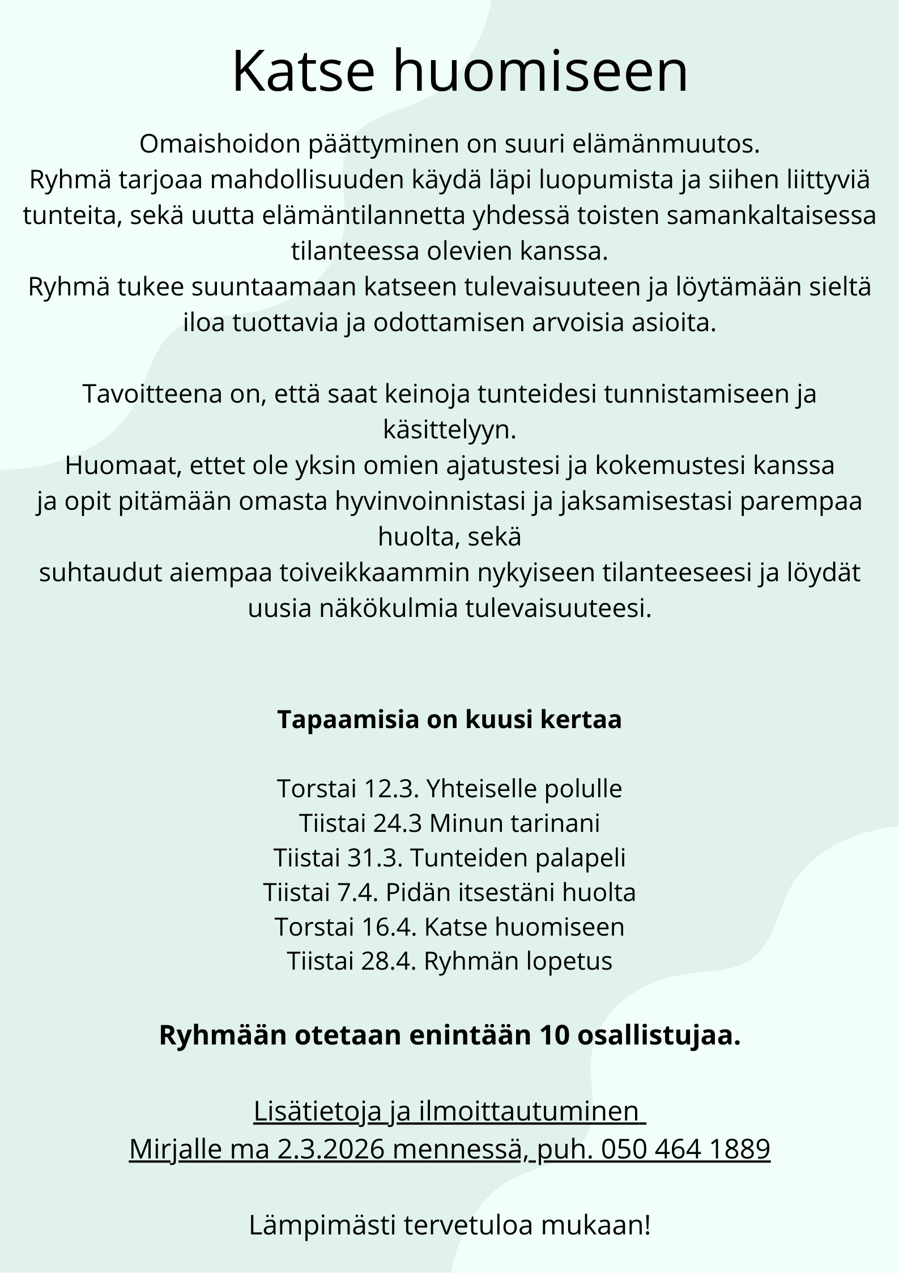
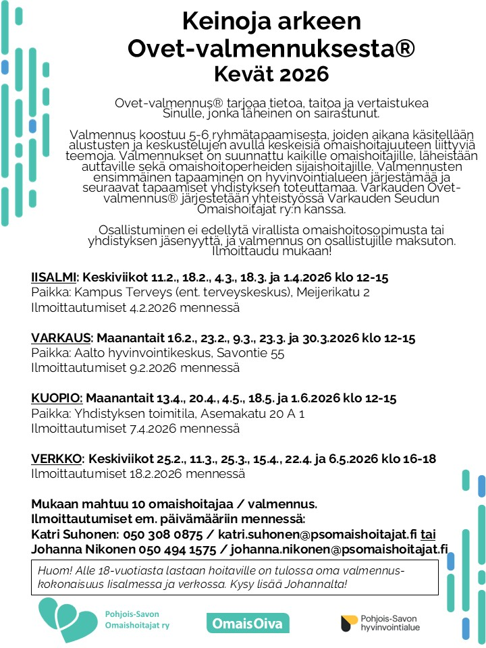
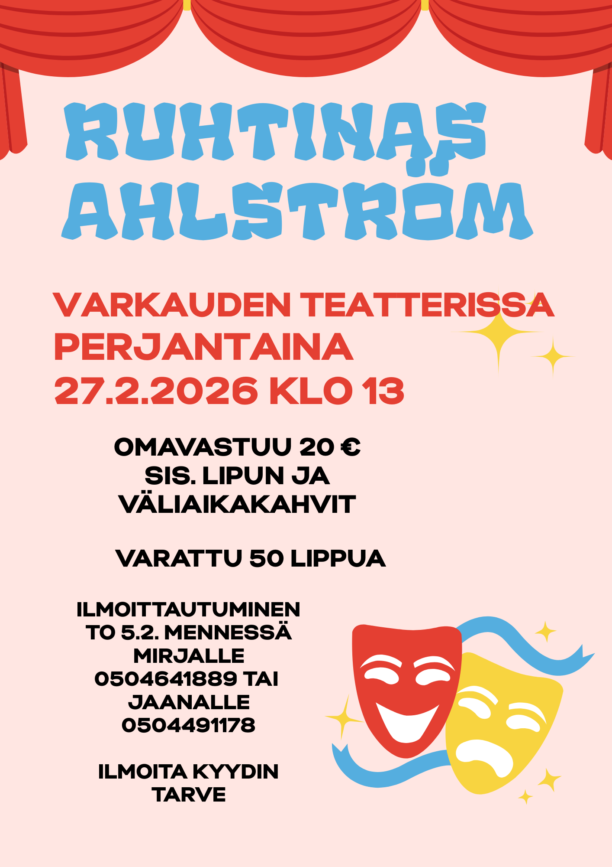
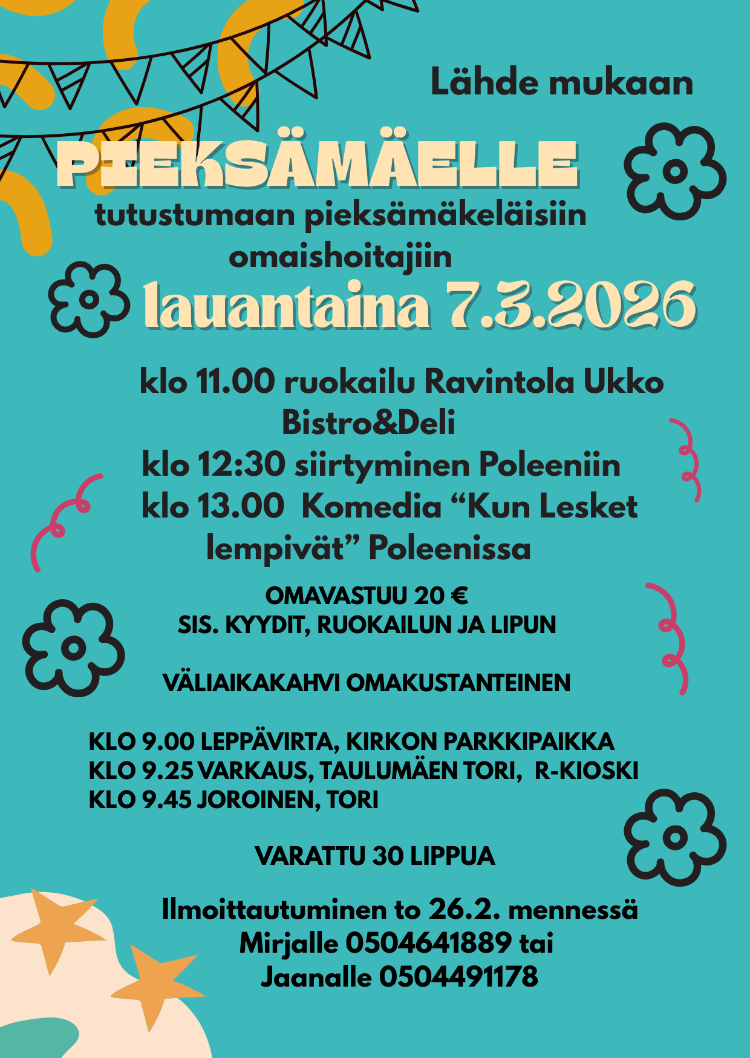
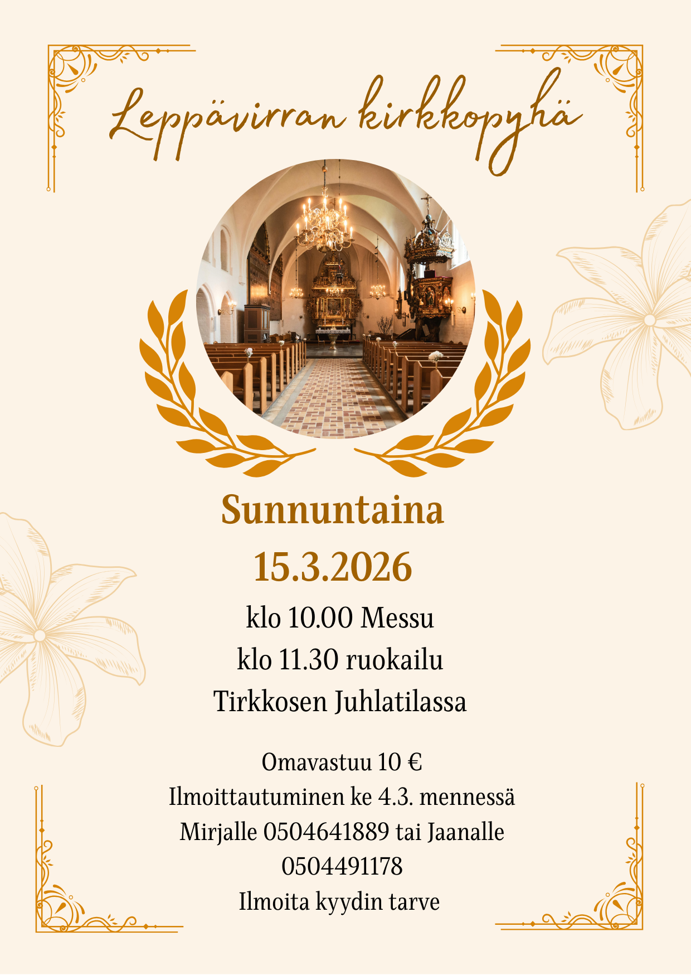

torstaina 28.5.2026 klo 13

Kokous on avoin kaikille jäsenille
Käsitellään sääntömääräiset asiat.
Kokouksessa kahvitarjoilu.

Tervetuloa vaikuttamaan ja päättämään kanssamme.

Hallitus

kevätkokous

Jalkahoitaja ja
hoivapalvelu
Satu Vasarainen
Kauppakatu 35, Varkaus
0400 834 917
Perusjalkahoito 45 €
kynsien lakkauksen kanssa 50 €
(ei kotikäyntejä)

Kauneushoitola Weera
Kauppakatu 35, Varkaus
Kasvohoito 80 €
sis. kuorinnan seerumin, hieronnan, naamion ja loppuvoiteet
Kasvohoidon yhteydessä
-ripsien JA kulmien kestovärjäys 25 € (norm. 32 €)
- ripsien TAI kulmien kestovärjäys ja muotoilu 15 € (norm. 20 €)
Hoitoa varattaessa mainittava omaishoitajaetu.
(nettiajanvarauksessa voi kirjoittaa kommenttikenttään)

PAIKALLISESTI NEUVOTELLUT EDUT JÄSENILLE
Kauneushoitola Ihana Valo
Kauppakatu 39, Varkaus, 050 549 6655
Neurosonic -hoito 15 €

”Neurosonic menetelmä toimii niin, että se lähettää kehoon matalataajuista värähtelyä, mikä edistää kehon luonnollisia korjaavia ominaisuuksia erityisesti unen laadun ja tehon kannalta
Neurosonic luo mekaanisesti meditaation kaltaisen tilan ja mielen ei tarvitse työskennellä rentoutuakseen. Stressiperäiset oireet kuten ahdistus ja unihäiriöt helpottuvat, asiakkaiden mukaan myös kipu helpottuu.
Menetelmä sopii kaikenikäisille ja sitä on turvallista käyttää”

Kuvaria
(ent. Foto-Ritva)
Pirnankatu 4
Kauppakeskus Forum
040 418 0121
15 % alennus
valokuvaamon hinnoista
(passi ym. valokuvat)


Jalkahoitaja ja hoivapalvelu
Satu Vasarainen
Kauppakatu 35, Varkaus
0400 834 917
Perusjalkahoito 45 €
kynsien lakkauksen kanssa 50 €
(ei kotikäyntejä)

Kauneushoitola Weera
Kauppakatu 35, Varkaus
045 161 9570
Kasvohoito 80 €
sis. kuorinnan, seerumin hieronnan, naamion ja loppuvoiteet
(ei kotikäyntejä)
Kasvohoidon yhteydessä:
- ripsien JA kulmien kestovärjäys 25 € (norm. 32 €
- ripsien TAI kulmien kestovärjäys 15 € (norm. 20 €)
Hoitoa varattaessa mainittava omaishoitajaetu
( nettivarauksessa voi kirjoittaa kommenttikenttään)
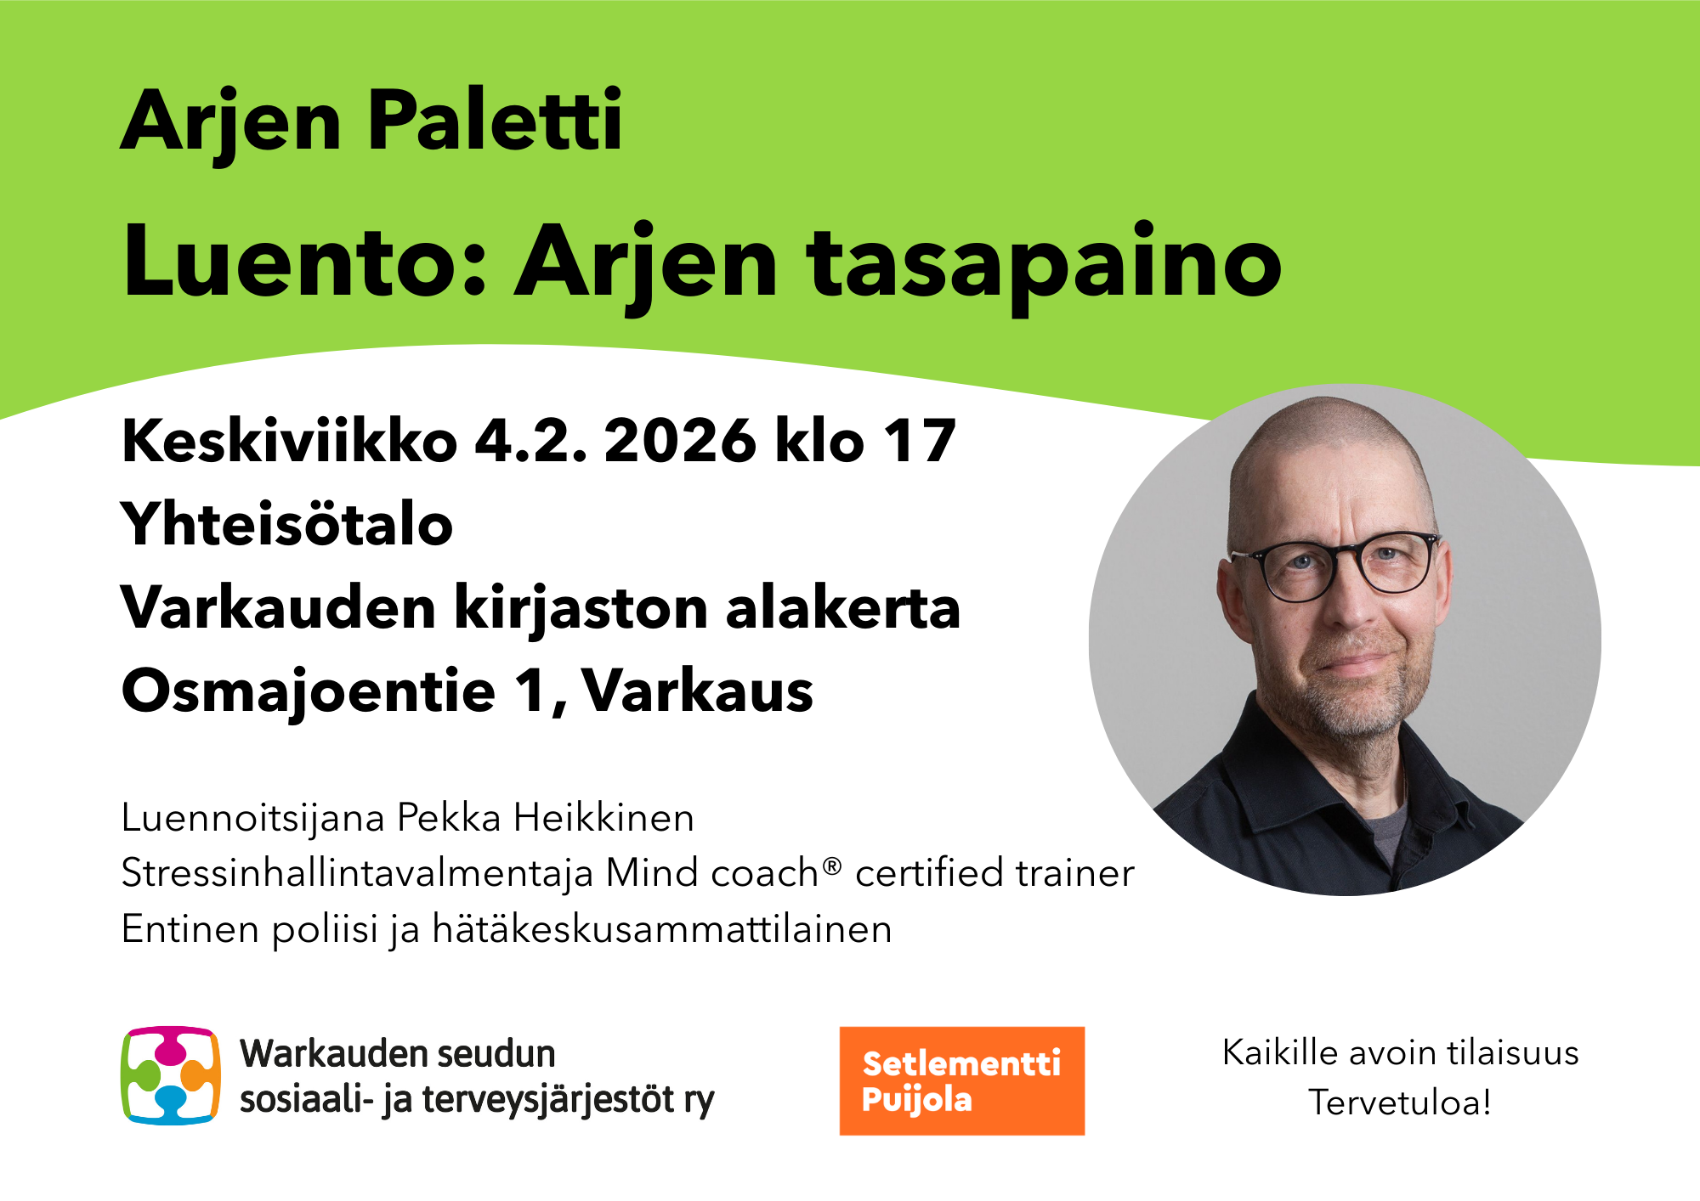

VERTAISTUKIRYHMÄT KEVÄT 2026

Säännöllisesti kokoontuvat omaishoitajien ryhmät sopivat kaikille, jotka kaipaavat pysyvämpää vertaisjoukkoa ja hieman piristystä päivää. Näissä ryhmissä saat vertaistukea toisilta omaishoitajilta ja ehkä hieman nauruakin on luvassa. Tule katsomaan, mitä voimme sinulle tarjota.

Omaisoiva vertaistuki tapaaminen Joroisissa
JOROINEN, OMASP KERHOHUONE (MUTALANTIE 1)
Maanantai | 9.2.2026 | 13-15
Maanantai | 9.3.2026 | 13-15
Maanantai | 13.4.2026 | 13-15
Maanantai | 4.5.2026 | 13-15

Omaisoiva vertaistuki tapaaminen Heinävedellä
HEINÄVESI, PITOPALVELU JUHLAN TILOISSA (KERMANTIE 6)
Tiistai | 10.2.2026 | 13-15 | Vierailijana Satu Karhu
Tiistai | 10.3.2026 | 13-15
Tiistai | 14.4.2026 | 13-15
Tiistai | 12.5.2026 | 13-15

Omaisoiva vertaistuki tapaaminen Leppävirralla
LEPPÄVIRTA, KIRJASTO
Keskiviikko | 25.2.2026 | 13-15
Keskiviikko | 25.3.2026 | 13-15
Keskiviikko | 22.4.2026 | 13-15
Keskiviikko | 20.5.2026 | 13-15

Omaisoiva vertaistuki tapaaminen Varkaudessa
VARKAUS KUUKAUSITAPAAMINEN, OMAISHOITAJIEN TOIMISTO
Torstai | 12.2.2026 | 13-15 | Aliisan kammari, Riina Albrecht, äänimaljarentoutus
Torstai | 5.3.2026 | 13-15 | Jalkahoito Balance, Henna Kosunen, jalkojen oma hoito
Torstai | 2.4.2026 | 13-15 | Verenpisara, Kirsi Kumlin-Salmi, yks. koti- ja hoivapalv.
Torstai | 7.5.2026 | 13-15

Tuolijooga
Tuolijooga joka toinen keskiviikko omaishoitajien ryhmätilassa Kauppakatu 43. Jokainen joogaa oman kuntonsa mukaan. Vetäjänä vapaaehtoisemme Riitta Haukijärvi. Ryhmän max. koko 15 hlöä. Ilmoittautumiset Mirjalle tai Jaanalle kahvituksen vuoksi.
Joogan hinta 3 €/kerta

Keskiviikko | 21.1.2026 | 13-14.30
Keskiviikko | 4.2.2026 | 13-14.30
Keskiviikko | 18.2.2026 | 13-14.30
Keskiviikko | 4.3.2026 | 13-14.30
Keskiviikko | 18.3.2026 | 13-14.30
Keskiviikko | 1.4.2026 | 13-14.30
Keskiviikko | 15.4.2026 | 13-14.30
Keskiviikko | 29.4.2026 | 13-14.30
Keskiviikko | 13.5.2026 | 13-14.30
Keskiviikko | 27.5.2026 | 13-14.30



Omaishoitajien vesijumppa
Omaishoitajien vesijumppa joka keskiviikko Varkauden uimahallin alakerrassa. Jumppa-aika 45 min (9.00-10.30 koko aika sisältäen pesun ja pukeutumisen).

Vesijumpan hinta 3,50/kerta tai 60 €/koko kevät
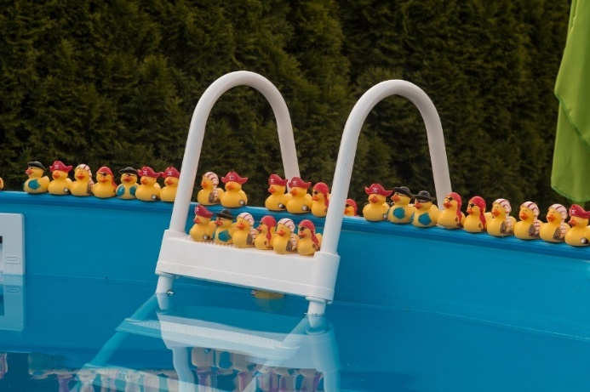
Keskiviikko | 14.1.20256 | 9-10.30
Keskiviikko | 21.1.2026 | 9-10.30
Keskiviikko | 28.1.2026 | 9-10.30
Keskiviikko | 4.2.2026 | 9-10.30
Keskiviikko | 11.2.2026 | 9-10.30
Keskiviikko | 18.2.2026 | 9-10.30
Keskiviikko | 25.2.2026 | 9-10.30
Keskiviikko | 4.3.2026 | 9-10.30
Keskiviikko | 11.3.2026 | 9-10.30
Keskiviikko | 18.3.2026 | 9-10.30
Keskiviikko | 25.3.2026 | 9-10.30
Keskiviikko | 1.4.2026 | 9-10.30
Keskiviikko | 8.4.2026 | 9-10.30
Keskiviikko | 15.4.2026 | 9-10.30
Keskiviikko | 22.4.2026 | 9-10.30
Keskiviikko | 29.4.2026 | 9-10.30
Keskiviikko | 6.5.2026 | 9-10.30
Keskiviikko | 13.5.2026 | 9-10.30
Keskiviikko | 20.5.2026 | 9-10.30
Keskiviikko | 27.5.2026 | 9-10.30

Omaishoitajien kuntosali

Omaishoitajien kuntosali joka tiistai klo 13 Kunnonsalilla (Ahlströminkatu 23, Varkaus)
Ei tarvitse olla omaishoidon tuen saaja vaan kaikki omaishoitajat ovat tervetulleita kuntoilemaan. Jokainen kuntoilee omien voimiensa ja jaksamisensa mukaan.
Mukaan mahtuu uusiakin


Pidetään aurinkoa ja virkeää mieltä yllä läpi vuoden, yhdessä kuntoilemalla, nauttimalla liikunnan iloista ja hyvänmielen tunteesta.

TOIMISTO AVOINNA / OmaisOiva kahvila
PERJANTAIKAHVILA KLO 10 – 14
Perjantaikahvilamme ovat avoimia tilaisuuksia, joissa voit kysyä omaishoidosta, tutustua sekä yhdistyksemme toimintaan, että saada vertaistukea muilta omaishoitajilta. Tervetuloa nauttimaan päiväkahvit joko yksin tai yhdessä hoidettavasi kanssa.
Kahvilassamme on teemoja, jolloin keskitymme teemaan vain alla olevana päivänä ja kellonaikana eli aamupäivisin on mahdollisuus tulla keskustelemaan ja vaihtamaan kuulumisia, jos et halua osallistua sen päivän teemaan.
KAHVILAT
perjantai | 6.2.2026 | 10-14 | Runeberg-tietovisa
perjantai | 13.2.2026 | 10-14 | Laulelua
perjantai | 20.2.2026 | 10-14 | Pelailua
perjantai | 27.2.2026 | Kahvila suljettu | Varkauden teatteri
perjantai | 6.3.2026 | 10-14 | Laulelua
perjantai | 13.3.2026 | 10-14 | Pelailua
perjantai | 20.3.2026 | 10-14 | Minna Canth-tietovisa
perjantai | 27.3.2026 | 10-14
perjantai | 3.4.2026 | Kahvila suljettu | Pitkäperjantai
perjantai | 10.4.2026 | Kahvila suljettu
perjantai | 17.4.2026 | 10-14 | Laulelua
perjantai | 24.4.2026 | 10-14 | Tietovisa
perjantai | 1.5.2026 | Kahvila suljettu | Vappu
perjantai | 8.5.2026 | 10-14 | Laulelua
perjantai | 15.5.2026 | 10-14 | Helatorstai-tietovisa
perjantai | 22.5.2026 | 10-14 | Pelailua
perjantai | 29.5.2026 | 10-14
perjantai | 5.6.2026 | 10-14 | Laulelua
perjantai | 12.6.2026 | 10-14 | Tietovisa
perjantai | 19.6.2026 | Kahvila suljettu | Juhannusaatto
perjantai | 26.6.2026 | 10-14
perjantai | 3.7.2026 | 10-14
perjantai | 10.7.2026 | 10-14

HINNASTO
2 €
1,50€
1€
0,50€
0,50€
1€
Ilmainen
Kahvi & leivonnainen
Tee & leivonnainen
Kahvi
Tee
Pillimehu
Leivonnainen
Santsikuppi

Oivahetki
Voit varata henkilökohtaisen OivaHetken itsellesi, kun kaipaat keskusteluseuraa. OivaHetkessä voimme keskustella mistä vain, niin arkisista asioista kuin myös vaikeammista mieltä painavista asioista.

OivaHetki voidaan pitää kotonasi, toimistollamme tai esimerkiksi kahvilassa. Sinä asiakkaana saat valita itsellesi mieluisan paikan!

Tämä hetki on sinulle pieni hengähdystauko arjen keskelle, jossa on mahdollista purkaa hieman omia ajatuksiaan.

OivaHetket ovat maksuttomia eivätkä vaadi sitoutumista! Varaa vain aika Mirjalta tai Jaanalta puhelimitse tai sähköpostitse. Voit halutessasi tilata meidät juttelemaan yhdessä tai erikseen. 😊

Muistathan myös, että emme ole terapeutteja vaan neuvomme/autamme oman tiedon ja taidon mukaan.

Millalta saatavissa digineuvontaa hänen oman osaamisensa mukaan.

Mirja (050 464 1889 / varkaudenseudunomaishoitajat@outlook.com)
Jaana (050 449 1178 / varkaudenseudunomaishoitajat1@outlook.com)



JÄSENTIETOA
Liitto toimii omaishoitajien aseman parantamiseksi valtakunnallisella tasolla mm. antamalla lausuntoja sekä vaikuttamalla lainsäädäntöön ja mielipideilmaisuun. Liittymällä jäseneksi lisäät painoarvoa; yhdessä olemme enemmän! Liiton sääntöjen mukaan henkilöjäsen liittyy paikallisyhdistyksen jäseneksi. Jäseneksi voi liittyä olemalla yhteydessä Varkauden Seudun Omaishoitajat ry:n työntekijöihin (yhteystiedot sivun lopussa) tai ottamalla yhteyttä Omaishoitajaliittoon. Jäsenyyden vahvistamisen jälkeen saat noin viikon kuluessa tervetulokirjeen, laskun, jäsenkortin, tietoa tuetuista lomista, sekä palveluoppaan 2023-2024 loppu keväästä postitse. Vuonna 2026 jäsenmaksu on 30 euroa.
JÄSENEDUT:
- Lähellä-lehti (4 numeroa vuodessa)
- Palveluopas
- Vaihtuvia yhteistyökumppaneiden etuja:
- Synsam, Viking Line, Edis, LakiMari, KotiData, Greenstar Hotellit, Kunnonpaikka ja Polku hotelli, Digihappy, Nallikari, Turvan vuoksi

LIITY JÄSENEKSI:
Soittamalla numeroon 050 464 1889 (Mirja Hakkarainen) 050 449 1178 (Jaana Elmgren) tai sähköpostitse varkaudenseudunomaishoitajat@outlook.com tai varkaudenseudunomaishoitajat1@outlook.com TAI
Soittamalla numeroon 020 7806 500 ma-to klo 9-15. (omaishoitajaliitto) tai laittamalla sähköpostia
anu.nurmi@omaishoitajat.fi
Jäsenrekisteriselosteeseen voit tutustua verkossa: https://omaishoitajat.fi/wp-content/uploads/2020/01/J%C3%A4senrekisteriseloste.pdf
Omaishoidonneuvontapuhelin liitto
Omaishoidon kysymyksissä voit soittaa liiton ilmaiseen neuvontapuhelimeen p. 0800 390 229 ti - to klo 9-12.

YHTEYSTIEDOT
Varkauden Seudun Omaishoitajat / OmaisOiva
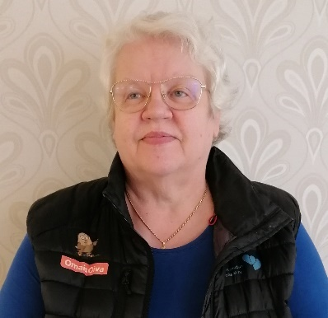
Mirja Hakkarainen
Toiminnanjohtaja
Kauppakatu 43, 78200 Varkaus
78200 Varkaus
050 464 1889
varkaudenseudunomaishoitajat@outlook.com

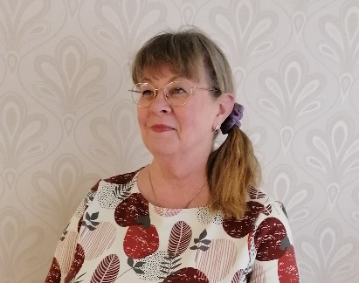
Airi Hirvonen
Puheenjohtaja
Pohjoiskyläntie 125, 78480 Timola
040 037 2911
airi.hirvonen@pp.inet.fi

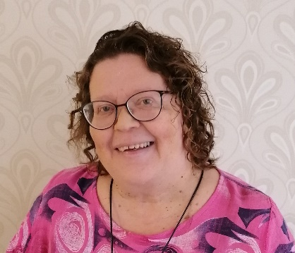
Jaana Elmgren-Salmi
Toiminnanohjaajan sijainen
Kauppakatu 43, 78200 Varkaus
050 449 1178
varkaudenseudunomaishoitajat1@outlook.com

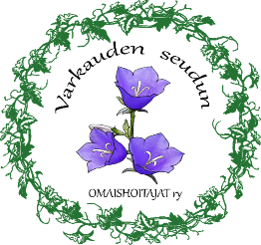


Varkauden Seudun Omaishoitajat ry.

